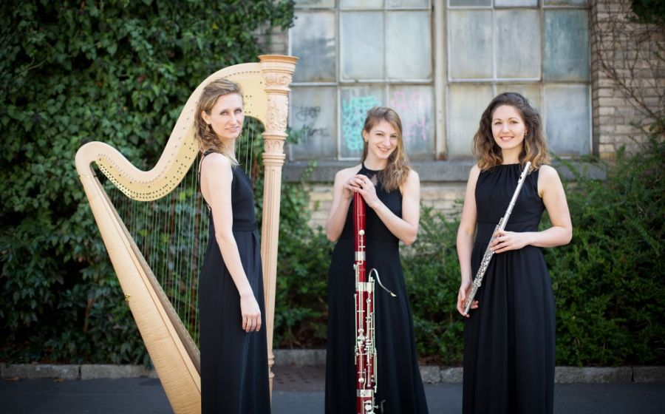

Oasegruppe: Musik über Mittag – Frauen der Romantik 23.2.24

